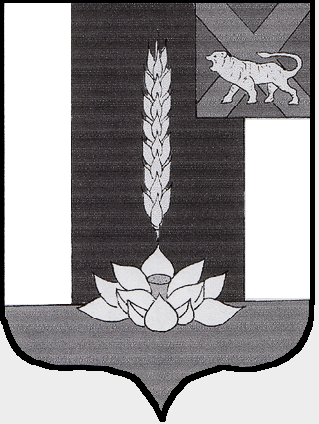

Администрация Черниговского района

ПОСТАНОВЛЕНИЕ

21.11.2022 с. Черниговка № 729-па

Об утверждении перечня главных администраторов доходов бюджета Черниговского района, главных администраторов источников финансирования дефицита бюджета Черниговского района на 2023 год

В соответствии с Бюджетным кодексом Российской Федерации, постановлениями Правительства Российской Федерации от 16 сентября 2021 года N 1569 "Об утверждении общих требований к закреплению за органами государственной власти (государственными органами) субъекта Российской Федерации, органами управления территориальными фондами обязательного медицинского страхования, органами местного самоуправления, органами местной администрации полномочий главного администратора доходов бюджета и к утверждению перечня главных администраторов доходов бюджета субъекта Российской Федерации, бюджета территориального фонда обязательного медицинского страхования, местного бюджета", от 16 сентября 2021 года N 1568 "Об утверждении общих требований к закреплению за органами государственной власти (государственными органами) субъекта Российской Федерации, органами управления территориальными фондами обязательного медицинского страхования, органами местного самоуправления, органами местной администрации полномочий главного администратора источников финансирования дефицита бюджета и к утверждению перечня главных администраторов источников финансирования дефицита бюджета субъекта Российской Федерации, бюджета территориального фонда обязательного медицинского страхования, местного бюджета", руководствуясь Уставом Черниговского района, Администрация Черниговского района

ПОСТАНОВЛЯЕТ:

- Утвердить прилагаемые:
перечень главных администраторов доходов бюджета Черниговского
района (приложение 1);
перечень главных администраторов источников финансирования дефицита бюджета Черниговского района (приложение 2)
2. Разместить настоящее постановление на официальном сайте Администрации Черниговского района в сети «Интернет» в разделе «НПА».

Глава Черниговского района К.В. Хижинский

